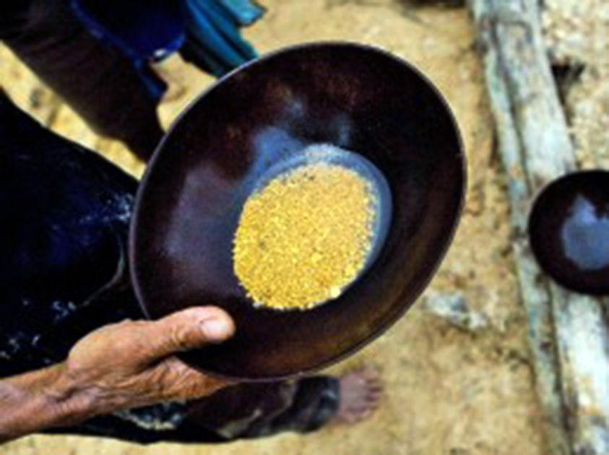

“... Logo chegou o povo armado e em altas vozes disendo – viva o povo -; logo sahio á rua a fallar-lhe e perguntando-lhe o que queria, me responderão que não querião pagar por batêas por conhecerem a sua ruína”. (Carta do governador dom Baltasar Silveira ao rei dom João V, em que relata o Levante das Bateias)

Morro Vermelho, amor à liberdade

 Capa
 História de resistência
 Busca do ouro
 Arraial de Viracopos
 Fazenda do Cutão
 Retiro dos capetas
 Dragões reais
 Guerra dos Emboabas
 Estrada Real
 Epidemia da bexiga
 Família de padres
 Diretas-Já
 Atrações
 Parque do Gandarela
 Cachoeiras e cascatas
 Festas e tradições
 Cavalhada
 Artesanato e gastronomia
 Trilhas ecológicas
 Cultura popular
 Bens históricos
 Notícias da terra
 Redes sociais
 Estórias, causos e lendas
 Serviços
 Nossa gente, nossa história
 Galeria de fotos
 Outras coisas
LEVANTE DAS BATEIAS
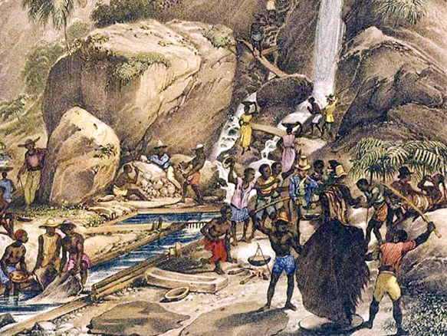
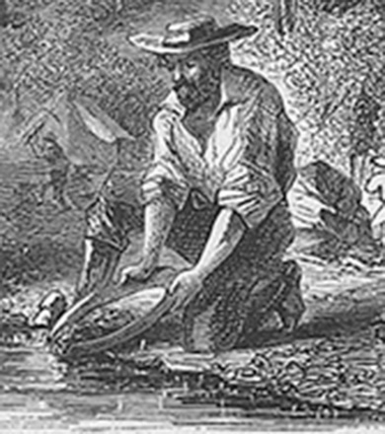
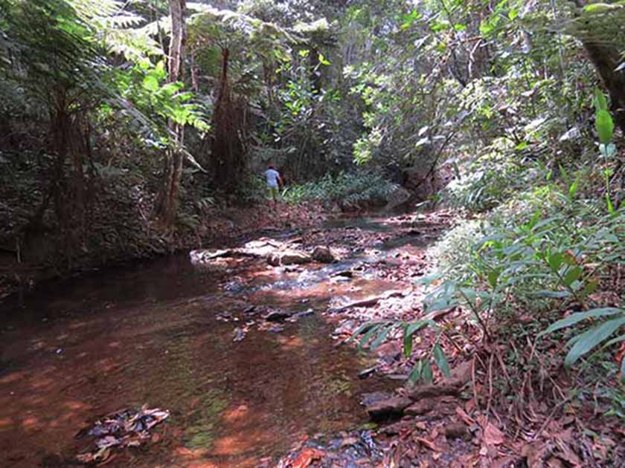
Reprodução da internet
Fotos: Reprodução da internet
No início do século 18, o rico Ribeirão Comprido, em Morro Vermelho,
agrupava milhares de garimpeiros com bateias na busca de pepitas de ouro
Viva o povo

“Em 1715, Morro Vermelho armou-se e juntou-se, em revolta aberta, à Vila Nova da Rainha (Caeté) e à Vila Real (Sabará). Os amotinados negaram-se a pagar o quinto do ouro exigido de cada bateia e pediram remissão do tributo anual, que era apenas de 480 quilos do precioso metal. Tiveram, realmente, a insolência de comparecer diante do Governador, o Ilustríssimo e Excelentíssimo Dom Brás Baltasar da Silveira, e, com abundante ‘barbaridade’ – para usar sua própria expressão – gritaram, em seus nobres ouvidos: “Viva o povo!”. (Richard Burton, 1867)

Insurreição furiosa
Em março de 1715, por ordem de Sua Majestade o Rei de Portugal, o governador dom Brás Baltasar da Silveira, mestre-campo general dos exércitos, sucessor de Antônio de Albuquerque no governo de São Paulo e Minas Gerais, acabou convencendo as comarcas mineiras a aceitaram a cobrança do quinto do ouro também pelo número de bateias empregadas no lavradio. Cada bateia pagaria dez oitavas de ouro por ano. A cobrança foi aceita pelas comarcas do Carmo, Vila Rica e Rio das Mortes. Mas outros povos não aceitaram.
A comarca do Rio das Velhas pôs-se em movimento e a insurreição rebentou furiosa em Morro Vermelho, no Caeté. Com este exemplo a resistência se generalizou por todas as outras comarcas. O procurador da Câmara de Vila Real (Sabará) já tinha impugnado na Junta a nova forma de cobrança de impostos por bateias. Receando que ele insuflasse o povo a aderir à insurreição de Morro Vermelho, Dom Brás mandou, por conselho do ouvidor Luís Botelho, que ele se retirasse da vila. O povo, porém, reclamou e se pôs em armas.

Cerco em Raposos
Com a notícia deste levantamento, partiu Dom Brás para a Vila Real, onde por muito que discursou nada conseguiu e fiel ao governo apenas lá encontrou o capitão-mor Clemente Pereira de Azeredo. Todos os demais, mesmo os poucos que na Junta votaram com o governador, saíram da vila e o deixaram só falando às moscas.
Em vista disto, tomou Dom Brás a resolução de voltar para as Gerais, mas decidiu pernoitar em Raposos. Já era tarde da noite quando surgiram à sua frente dois procuradores do povo da Vila da Rainha (Caeté) e lhe dizerem que queriam uma acomodação para o problema. E lhe pediram para não sair dali antes de encontrar uma solução.
Propuseram eles que se criasse uma Junta em Vila Real para consultar dois procuradores de cada povo. Diante da insistência, o governador concordou com a proposta e já ia dar as ordens para cumpri-la quando, às duas horas da madrugada, recebeu do ouvidor Luís Botelho aviso de que o povo da Vila Real vinha sequestrá-lo. Pouco depois chegou o mesmo ouvidor e logo em seguida chegou o povo armado e gritando vivas sediciosos.
Sobressaltado, Dom Brás saiu à porta da casa para falar com os revoltosos e perguntou o que queriam. Responderam que não iam pagar os quintos por bateias. Neste interim, chegaram representantes da Câmara de Vila Real e propuseram ao governador que enviasse a Sabará um procurador para tratar do que deveria fazer.

Vitória total
Vendo a obstinação oposta aos seus argumentos, Dom Brás cedeu enfim e mandou que se observasse na cobrança o ajuste do mês anterior, obrigando-se a Câmara de Vila Real a entrar com as suas três arrobas.
Conseguida esta vitória, quiseram ainda os revoltosos de Morro que Dom Brás declarasse todas as minas isentas para todo o sempre da forma de pagamento por bateias, fixando-se definitivamente o ajuste das 30 arrobas. O governador não concordou e voltou a defender os impostos sobre as bateias, demonstrando as vantagens da cobrança recomendada por El-Rei, cuja intenção bem formada, dizia, era livrar o povo de um tributo geral. A isto todos responderam que ao governador ficaria a responsabilidade dos danos e prejuízos que sobreviessem à Fazenda Real, pois, a não ser como propunham, nada pagariam.
Avisado pelo ouvidor de que, se não deferisse o que propunham, maior desacato o povo lhe faria ali mesmo, Dom Brás não hesitou por mais tempo e em tudo se conformou. Mais tarde, em carta ao El-Rei, disse que não teve outro remédio senão ceder.
Chegando às Gerais, Dom Brás encontrou animados do mesmo espírito os povos de Vila Rica e do Carmo e se convenceu de que daria corpo à uma insurreição geral, se não removesse logo a ordem de cobrança por bateias. Ele informou ao Rei que se insistisse provocaria uma guerra civil.
Mais que depressa, em vista dos fatos, o Rei ordenou que se cobrassem os quintos segundo o ajuste de 1714. Reuniu então Dom Brás uma junta, com o pessoal de costume, na Vila do Carmo em 22 de junho de 1716, e por termo assinado ficou assentado que as Câmaras pusessem registros onde bem lhe conviessem para cobrarem as seguintes taxas: de fazendas secas, molhados e gado, como acima se disse (30 arrobas) e mais quatro oitavas de cada escravo que pela primeira vez entrasse para as Minas. Além disso, as Câmaras cobrariam de cada loja ou venda no município dez arrobas e de cada escravo duas e meia a cada ano. (História Antiga das Minas Gerais, Diogo de Vasconcelos).
A luta contra os
impostos exorbitantes

